**Міністерство освіти і науки України**

**Національний технічний університет України «КПІ» імені Ігоря Сікорського**

**Кафедра обчислювальної техніки ФІОТ**

**ЗВІТ**

**з лабораторної роботи №3**

**з навчальної дисципліни «Вступ до технології Data Science»**

**Тема:**

**ДОСЛІДЖЕННЯ РЕКУРЕНТНИХ АЛГОРИТМІВ ЗГЛАДЖУВАННЯ**

**Виконав:**

Студент X курсу кафедри ОТ ФІОТ,

Навчальної групи ІА-73

Петренко П.П.

**Перевірив:**

Професор кафедри ОТ ФІОТ

Писарчук О.О.

**Київ 2023**

**І. Мета:**

виявити дослідити та узагальнити особливості застосування методів первинної обробки експериментальних вибірок – виявлення аномальних вимірів та рекурентного згладжування з використанням спеціалізованих пакетів мови програмування Python.

**ІІ. Завдання:**

| **Варіант** (порядковий номер в списку групи) | **Алгоритм виявлення**  **аномальних вимірів** | **Метод усунення впливу**  **аномальних вимірів** | **Форма рекурентного фільтру** |
| --- | --- | --- | --- |
| 6, 21 | Методом найменших квадратів | Відновлення вимірів | матричний фільтр Калмана 1 порядку |

**І. Розробити універсальний скрипт мовою Python що реалізує наступні етапи моделювання та обробки експериментальних даних.**

*1. Модель експериментальної вибірки з аномаліями відповідно до пунктів.*

1.1. Розробити модель дискретних значень виміряних параметрів експериментальної вибірки з характеристиками: трендова модель має квадратичний закон зміни; вибірка має 100 вимірів; випадкова похибка вимірів розподілена за нормальним законом з нульовим середнім та змінним значенням середньоквадратичної похибки вимірювання; модель виміру – адитивна:

.

Для виконання даного завдання використати результати лабораторної роботи №1,2.

1.2. Модель генерації аномальних вимірів випадкової величини:

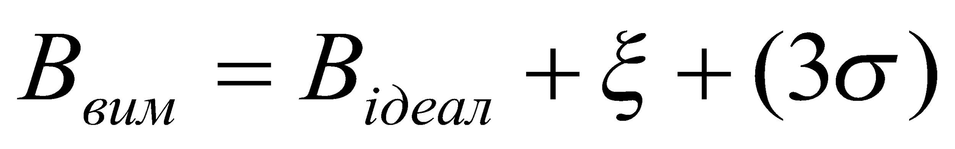.

Аномальні виміри складають 10% від загальної кількості вимірів у експериментальної вибірки. Аномальні виміри рівномірно розташовані у межах дискретних значень експериментальної вибірки.

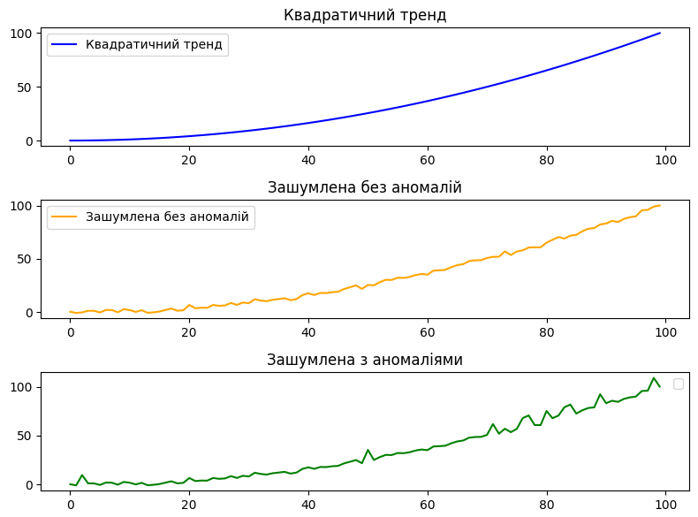

Риснок 1. Моделі: Квадратична, зашумлена, з аномаліями

*2. Виявлення аномальних вимірів та усунення їх впливу на результати обробки відповідно до підходів, заданих у таблиці Д1 додатку 1.*

***3. Здійснити згладжування експериментальної вибірки за відсутності аномальних вимірів відповідно до обраної форми рекурентного фільтру Калмана - Д1 додатку 1.***

*4. З використанням методу Монте-Карло дослідити статистичні характеристики (математичне сподівання, середньоквадратичне відхилення, гістограма закону розподілу):* закону розподілу випадкової похибки вимірів; вхідної вибірки значень (зашумленої без аномальних вимірів); аномальної вибірки (зашумленої з аномальними вимірами); результатів рекурентного згладжування.

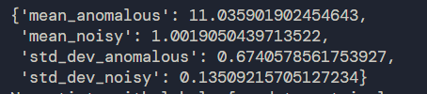

***Рисунок 2. Результати методу Монте-Карло для аналізу***

***Математичного сподівання та середньоквадратичного відхилення***

***Зашумленої та зашумленої з аномаліями моделі***

*5. Відобразити результати розрахунків:*

5.1. Статистичні характеристики (математичне сподівання, середньоквадратичне відхилення) закону розподілу випадкової похибки вимірів; вхідної вибірки значень (зашумленої без аномальних вимірів);а аномальної вибірки (зашумленої з аномальними вимірами); результатів рекурентного згладжування закону – у консолі та у формі таблички у звіті з лабораторної роботи.

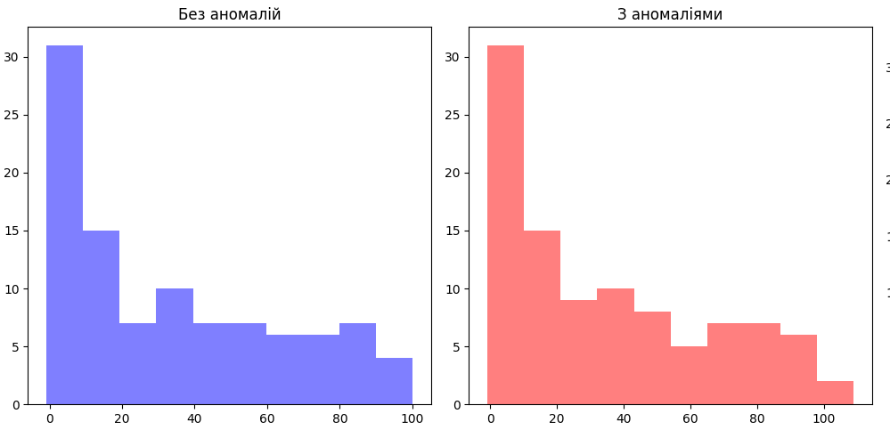

**Рисунок 3. Гістограма розподілу моделелей**

5.2. Графіки (в одному графічному вікні): квадратичного тренду; зашумленої без аномальних вимірів вибірки; зашумленої з аномальними вимірами вибірки; результатів рекурентного згладжування.



**Рисунок 4. Графіки зашумленої та зашумленої з аномаліями моделі.**

5.3. Гістограми (в одному графічному вікні) похибок: зашумленої без аномальних вимірів вибірки; зашумленої з аномальними вимірами вибірки; результатів рекурентного згладжування.

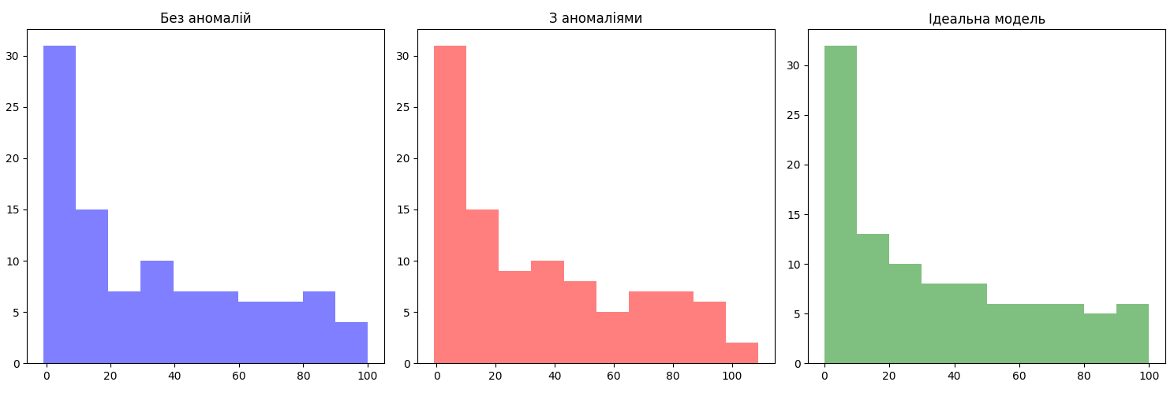

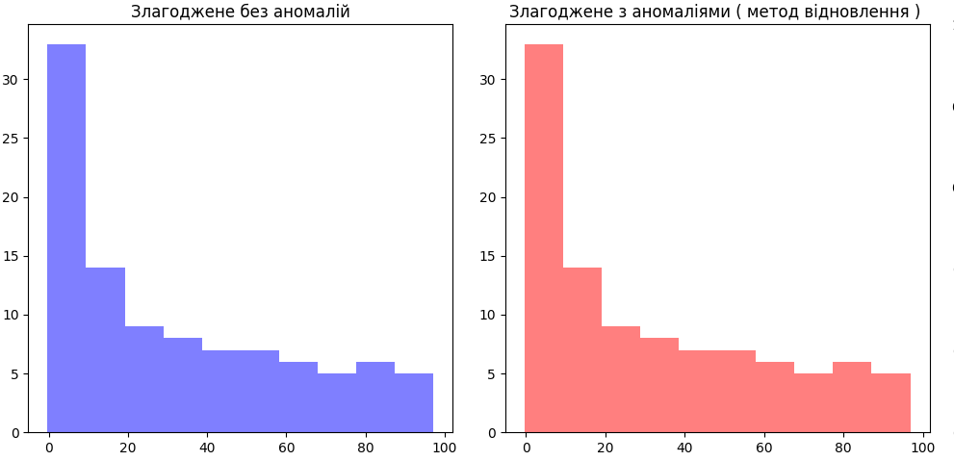

**Рисунок 5. Гістограми зашумленої, зашумленої з аномаліями, злагодженої з аномаліями та злагодженої без аномалій моделями**

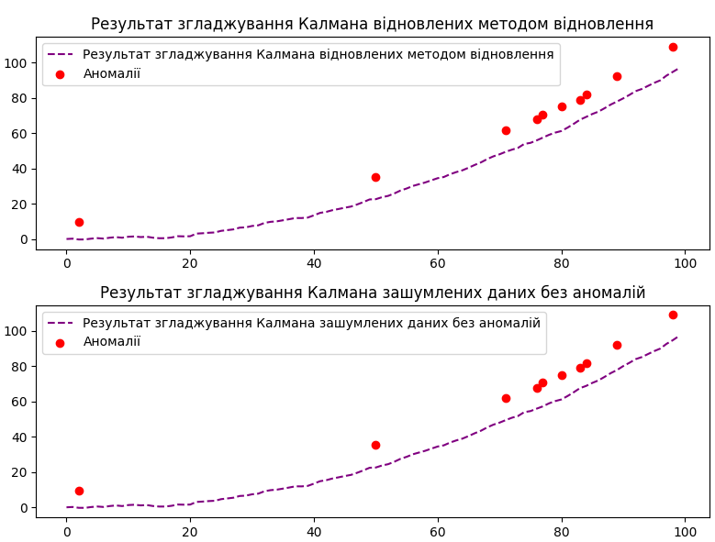

**Рисунок 6. Графіки злагодження методом калмана 2 порядку зашумленої та зашумленої з аномаліями**

**ІІ. Оформити структурну схему (або блок-схему алгоритму) розробленої моделі.**

**ІІІ. Оформити звіт з лабораторної роботи.**

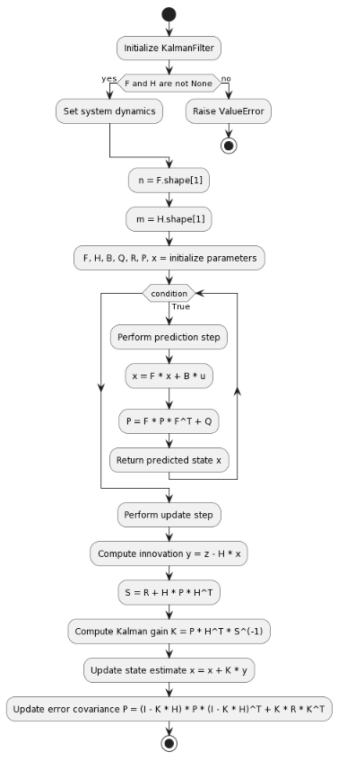

**Рисунок 7. Блоксхема фільтру калмана**

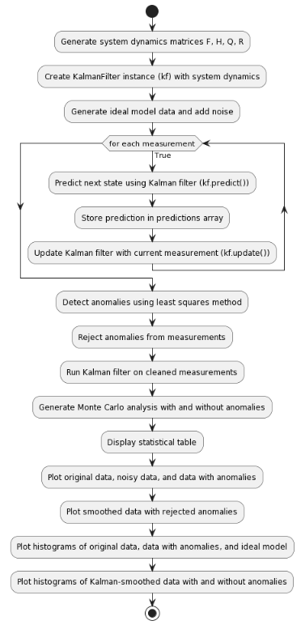

Рисунок 8.

**ІІ. Провести дослідження зміни статистичних характеристик сформованих моделей при зміні стохастичних характеристик помилки експериментальних даних.**

Фільтр Калмана використовується для оцінки стану за наявності шуму та аномалій.

Виявлення аномалій здійснюється за допомогою методу найменших квадратів.

Вплив аномалій на роботу фільтра Калмана аналізується за допомогою моделювання методом Монте-Карло.

Синтетичні дані та візуалізації допомагають зрозуміти поведінку фільтра Калмана та ефекти відновлення аномалій.

**Моделі:**

model_ideal: Квадратичний тренд.

noise: Шум з нормальним розподілом.

measurements: Синтетичні вимірювання з додаванням шуму.

аномалії: Випадково вибрані індекси для введення аномалі

Метод відновлення використовується для усунення впливу аномальних вимірів. Аномалії визначаються методом найменших квадратів, і після цього проводиться відновлення шляхом апроксимації аномальних точок.

Результати Відновлення: Відновлені дані використовуються для покращення точності прогнозів та корекції оцінок стану системи.

Після застосування фільтра Калмана та методу відновлення, спостерігається вплив на математичне сподівання та дисперсію вимірів. Згладжування та усунення аномалій може призводити до зменшення дисперсії та покращення середніх значень.

Порівняння ідеального квадратичного тренду з зашумленими вимірами та вимірами з аномаліями вказує на несправжні та неправильно вимірювані точки.

Графіки результатів згладжування Калмана показують, як метод відновлення впливає на відновлені виміри та як фільтр Калмана допомагає покращити оцінки стану системи.

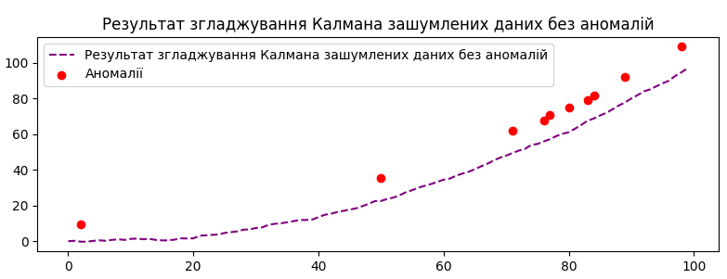

Рисунок 9. Демонстрація зглагоджування методом калмана

Таким чином, фільтр Калмана демонструє свою ефективність у згладжуванні даних часових рядів і пом'якшенні впливу аномалій, що призводить до покращення оцінок основної динаміки системи. Аналіз методом Монте-Карло дає кількісне уявлення про ефективність фільтра за наявності аномалій.

**ІІІ. Довести адекватність сформованих моделей та працездатність розробленого скріпта.**

**import numpy as np**

**import matplotlib.pyplot as plt**

**import pandas as pd**

**class KalmanFilter(object):**

**def __init__(self, F = None, B = None, H = None, Q = None, R = None, P = None, x0 = None):**

**if(F is None or H is None):**

**raise ValueError("Set proper system dynamics.")**

***self*.n = F.shape[1]**

***self*.m = H.shape[1]**

***self*.F = F**

***self*.H = H**

***self*.B = 0 if B is None else B**

***self*.Q = np.eye(*self*.n) if Q is None else Q**

***self*.R = np.eye(*self*.n) if R is None else R**

***self*.P = np.eye(*self*.n) if P is None else P**

***self*.x = np.zeros((*self*.n, 1)) if x0 is None else x0**

**def predict(self, u = 0):**

***self*.x = np.dot(*self*.F, *self*.x) + np.dot(*self*.B, u)**

***self*.P = np.dot(np.dot(*self*.F, *self*.P), *self*.F.T) + *self*.Q**

**return *self*.x**

**def update(self, z):**

**y = z - np.dot(*self*.H, *self*.x)**

**S = *self*.R + np.dot(*self*.H, np.dot(*self*.P, *self*.H.T))**

**K = np.dot(np.dot(*self*.P, *self*.H.T), np.linalg.inv(S))**

***self*.x = *self*.x + np.dot(K, y)**

**I = np.eye(*self*.n)**

***self*.P = np.dot(np.dot(I - np.dot(K, *self*.H), *self*.P),**

**(I - np.dot(K, *self*.H)).T) + np.dot(np.dot(K, *self*.R), K.T)**

**def restore_measurements(data, anomalies):**

**"""**

**Метод усунення впливу аномальних вимірів (відновлення).**

**Parameters:**

**- data: numpy array, вхідні виміри**

**- anomalies: numpy array, індекси аномальних вимірів**

**Returns:**

**- restored_data: numpy array, виміри після відновлення аномалій методом найменших квадратів**

**"""**

**restored_data = np.copy(data)**

**restored_data[anomalies] = np.nan**

**valid_indices = np.where(~np.isnan(restored_data))[0]**

**restored_data[anomalies] = np.polyval(np.polyfit(valid_indices, restored_data[valid_indices], 2), anomalies)**

**return restored_data**

**def run(measurements):**

**dt = 1.0/60**

**F = np.array([[1, dt, 0], [0, 1, dt], [0, 0, 1]])**

**H = np.array([1, 0, 0]).reshape(1, 3)**

**Q = np.array([[0.05, 0.05, 0.0], [0.05, 0.05, 0.0], [0.0, 0.0, 0.0]])**

**R = np.array([0.5]).reshape(1, 1)**

**x = np.linspace(-10, 10, 100)**

**kf = KalmanFilter(F = F, H = H, Q = Q, R = R)**

**predictions = []**

**for z in measurements:**

**predictions.append(np.dot(H, kf.predict())[0])**

**kf.update(z)**

**return np.array(predictions)**

**def detect_anomalies_least_squares(data, threshold_factor=2.0):**

**"""**

**Виявлення аномалій методом найменших квадратів.**

**Params:**

**- data: numpy array, часовий ряд вимірювань**

**- threshold_factor: множник порогового значення**

**Returns:**

**- anomalies: список індексів аномальних вимірювань**

**"""**

**n = len(data)**

**X = np.column_stack((np.arange(1, n + 1), np.ones(n)))**

**y = data.reshape(-1, 1)**

**beta, residuals, _, _ = np.linalg.lstsq(X, y, rcond=None)**

**residuals = y - np.dot(X, beta)**

**std_residuals = np.std(residuals)**

**anomalies = np.where(np.abs(residuals) > threshold_factor * std_residuals)[0]**

**return anomalies**

**def monte_carlo_analysis(noisy_data, anomalies, iterations=1000):**

**""" anomalies - indicies of anomalies """**

**errors_noisy = []**

**errors_anomalous = []**

**for _ in range(iterations):**

**noisy_data_iteration = noisy_data + np.random.normal(0, 1, len(noisy_data))**

**errors_noisy.append(np.mean((noisy_data_iteration - noisy_data) ** 2))**

**anomalous_data = np.copy(noisy_data_iteration)**

**anomalous_data[anomalies] += 10**

**errors_anomalous.append(np.mean((anomalous_data - noisy_data) ** 2))**

**return {**

**'mean_noisy': np.mean(errors_noisy),**

**'std_dev_noisy': np.std(errors_noisy),**

**'mean_anomalous': np.mean(errors_anomalous),**

**'std_dev_anomalous': np.std(errors_anomalous),**

**}**

**np.random.seed(42)**

***# CONSTANTS***

**MESAURMENTS = 100**

**PERCENTAGE_ANOMALIES = 0.1**

***# MODELS***

**""" Квадратичний тренд """**

**model_ideal = np.linspace(0, 10, MESAURMENTS) ** 2**

**""" Шум нормального розпоілу """**

**noise = np.random.normal(loc=0.0, scale=1.0, size=MESAURMENTS)**

**""" Зашумлені виміри без аномалій """**

**measurements = model_ideal + noise + 3 * np.std(noise) * (np.random.rand(MESAURMENTS) - 0.5)**

**""" Аномалії """**

**anomalies = np.random.choice(MESAURMENTS, int(MESAURMENTS * PERCENTAGE_ANOMALIES), replace=False)**

**""" Зашумлені виміри з аномаліями """**

**measurments_with_anomalies = measurements.copy()**

**measurments_with_anomalies[anomalies] += 10**

**""" Відновлені від аномалій вміри шляхом відновлення """**

**restored_measurments_restored = restore_measurements(measurements, anomalies)**

**""" Згладжені виміри відновлених вимірів """**

**smoothed_restored_restore_measurments= run(restored_measurments_restored)**

**""" Злагоджені виміри вимірів без аномалій """**

**smoothed_without_anomalies = run(measurements)**

**statistics_table = pd.DataFrame({**

**'Параметр': ['Математичне сподівання', 'Середньоквадратичне відхилення'],**

**'Шум': [np.mean(noise), np.std(noise)],**

**'З аномаліями': [np.mean(measurments_with_anomalies), np.std(measurments_with_anomalies)],**

**'Після згладжування Калманом без аномалій': [np.mean(smoothed_without_anomalies), np.std(smoothed_without_anomalies)],**

**'Після згладжування Калманом з відновленням (restore)': [np.mean(smoothed_restored_restore_measurments), np.std(smoothed_restored_restore_measurments)],**

**})**

**with pd.option_context('display.max_rows', None,**

**'display.max_columns', None,**

**'display.precision', 3,**

**):**

**print(statistics_table)**

**import pprint**

**pprint.pprint(**

**monte_carlo_analysis(measurements, anomalies)**

**)**

**""" Графіки даних """**

**""" Ідеальна та зашумлені моделі """**

**plt.figure(figsize=(8, 6))**

**plt.subplot(3, 1, 1)**

**plt.plot(model_ideal, label='Квадратичний тренд', color='blue')**

**plt.legend()**

**plt.title('Квадратичний тренд')**

**plt.subplot(3, 1, 2)**

**plt.plot(measurements, label='Зашумлена без аномалій', color='orange')**

**plt.legend()**

**plt.title('Зашумлена без аномалій')**

**plt.subplot(3, 1, 3)**

**plt.legend()**

**plt.title('Зашумлена з аномаліями')**

**plt.plot(measurments_with_anomalies, label='Зашумлена з аномаліями', color='green')**

**plt.tight_layout()**

**plt.show()**

**""" Злагоджені моделі """**

**plt.figure(figsize=(8, 6))**

**plt.subplot(2, 1, 1)**

**plt.plot(smoothed_restored_restore_measurments, label='Результат згладжування Калмана відновлених методом відновлення', linestyle='--', color='purple')**

**plt.legend()**

**plt.title('Результат згладжування Калмана відновлених методом відновлення')**

**valid_anomalies = anomalies[anomalies < len(measurments_with_anomalies)]**

**plt.scatter(valid_anomalies, measurments_with_anomalies[valid_anomalies], color='red', label='Аномалії')**

**plt.legend()**

**plt.subplot(2, 1, 2)**

**plt.plot(smoothed_without_anomalies, label='Результат згладжування Калмана зашумлених даних без аномалій', linestyle='--', color='purple')**

**plt.legend()**

**plt.title('Результат згладжування Калмана зашумлених даних без аномалій')**

**valid_anomalies = anomalies[anomalies < len(measurments_with_anomalies)]**

**plt.scatter(valid_anomalies, measurments_with_anomalies[valid_anomalies], color='red', label='Аномалії')**

**plt.legend()**

***# Додаткові налаштування***

**plt.tight_layout()**

**plt.show()**

**""" Гістограми розподілу """**

**fig, axs = plt.subplots(1, 3, figsize=(15, 5))**

**axs[0].hist(measurements, alpha=0.5, color='blue', label='Без аномалій')**

**axs[0].set_title('Без аномалій')**

**axs[1].hist(measurments_with_anomalies, alpha=0.5, color='red', label='З аномаліями')**

**axs[1].set_title('З аномаліями')**

**axs[2].hist(model_ideal, alpha=0.5, color='green', label='Another Data')**

**axs[2].set_title('Ідеальна модель')**

**plt.tight_layout()**

**plt.show()**

**""" Гістограми розподілу злагодження Калмана """**

**fig, axs = plt.subplots(1, 3, figsize=(15, 5))**

**axs[0].hist(smoothed_without_anomalies, alpha=0.5, color='blue', label='Злагоджене без аномалій')**

**axs[0].set_title('Злагоджене без аномалій')**

**axs[1].hist(smoothed_restored_restore_measurments, alpha=0.5, color='red', label='Злагоджене з аномаліями ( метод відновлення )')**

**axs[1].set_title('Злагоджене з аномаліями ( метод відновлення ) ')**

**plt.tight_layout()**

**plt.show()**

**Розроблений код повинен бути раціональним та відповідати вимогам до чистого коду.**

**III. Висновок:**

виявив дослідив та узагальнив особливості застосування методів первинної обробки експериментальних вибірок – виявлення аномальних вимірів та рекурентного згладжування з використанням спеціалізованих пакетів мови програмування Python.

Виконав: студент Петренко П.П.